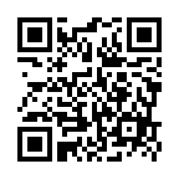
【新規参加用】 店舗情報記入シート
ウェブ回答QR
１ 店舗基本情報
店舗名
店舗の電話番号
営業時間 | 例）11：30-14：00 17：00-21：00
休業日 | 例）水曜日、第４月曜日 ／ 不定休
駐車場 | ・あり （ 台） ・なし
入場料・利用料  ※該当店舗のみ | 例）大人300円、高校生〜中学生100円、小学生以下無料
クレジットカードの決済 | ・できる ・できない
QRコード決済 | ・できる ・できない
座席数  ※飲食店のみ | 席
おすすめ商品名と価格（１つ目） | 例）特製日替わりランチ（1,100円） ※画像を提供ください。
おすすめ商品名と価格（2つ目） | 例）オムライス（1,000円） ※画像を提供ください。
ホームぺージの有無 | ・あり ・ なし URL
SNSアカウント | インスタグラムアカウント名 ＠  X(旧Twitter)アカウント名  Facebookアカウント名

２ おもてなし特典、事業への協賛について
来店者への  おもてなし特典 | 例）2,000円以上お買い上げで100円引き
協賛商品 | 例） 例：近江米10㎏ 2個
協賛金 | 例）3,000円

３ 店舗PR文
店舗PR ※100文字以内

画像提供のお願い
・ 店舗画像（観・内観）おすすめ商品 ３枚以内
メールにて送信ください。 送信先 maibara@kitabiwako.jp

